推荐使用浏览器
系统推荐使用GOOGLE CHROME 浏览器；是一款快速、简单且安全的网络浏览器,能很好地满足新型网站对浏览器的要求：
- Google Chrome
支持操作系统和浏览器列表：
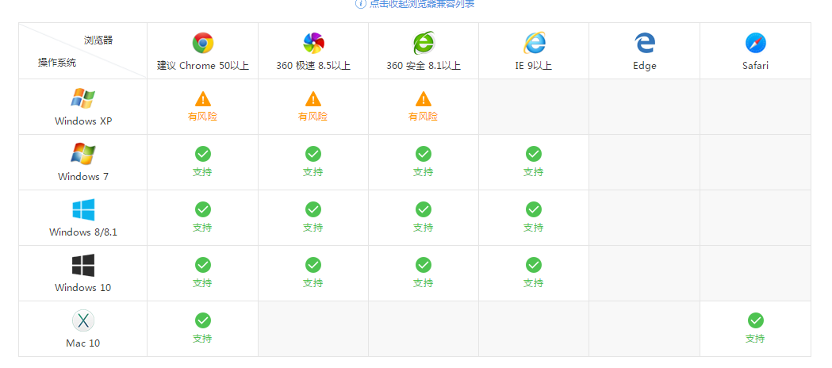
- 进入应用
- 登录研究生院学生管理信息系统

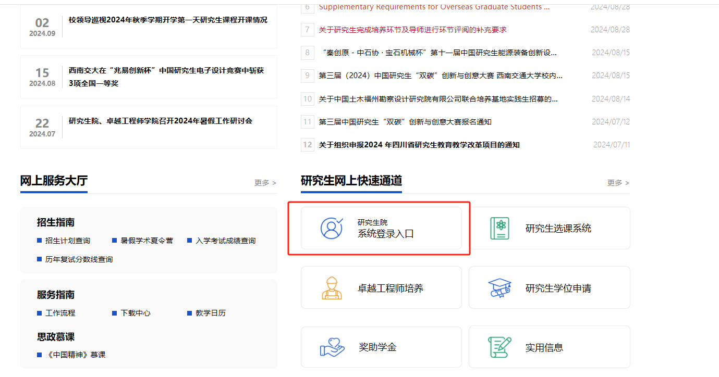

- 选择应用
方法：综合服务→三助管理
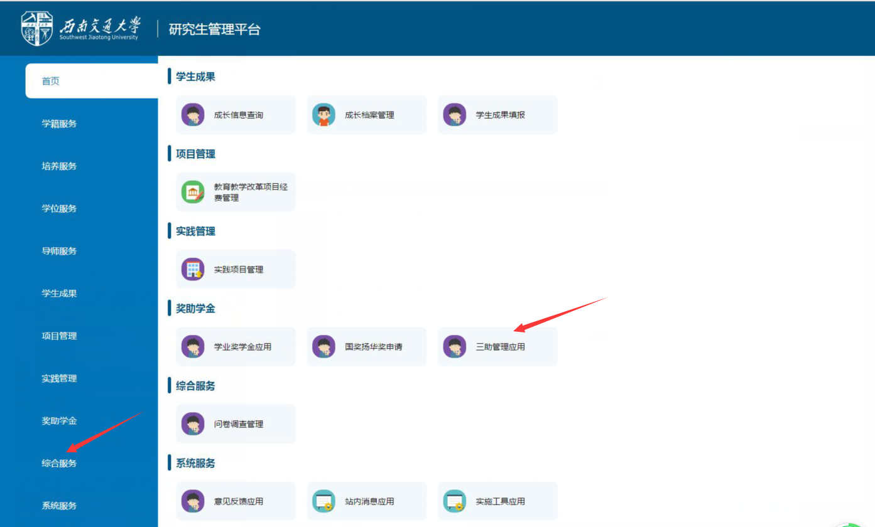

点击“三助管理应用”进入服务界面

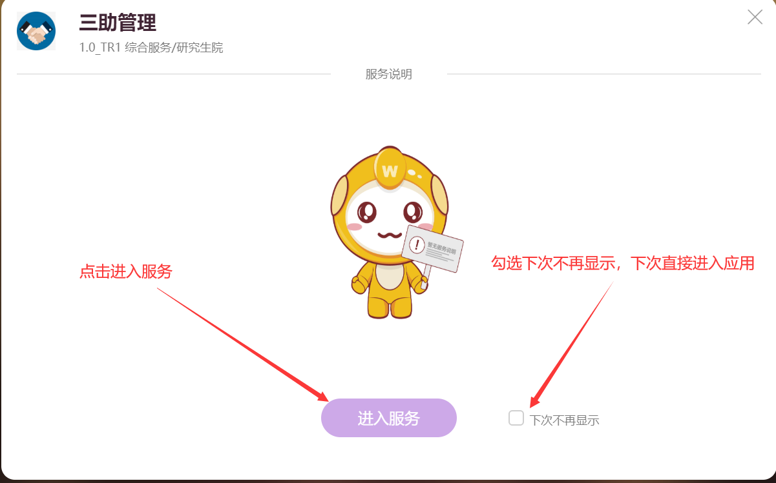
- 三助管理
功能描述：学生岗位申请、查看等...
业务流程申请端－>审核端。

3.1岗位列表

3.1.1岗位列表
通过列表界面申请对应岗位(注意：岗位申请一个学生只能申请一个)
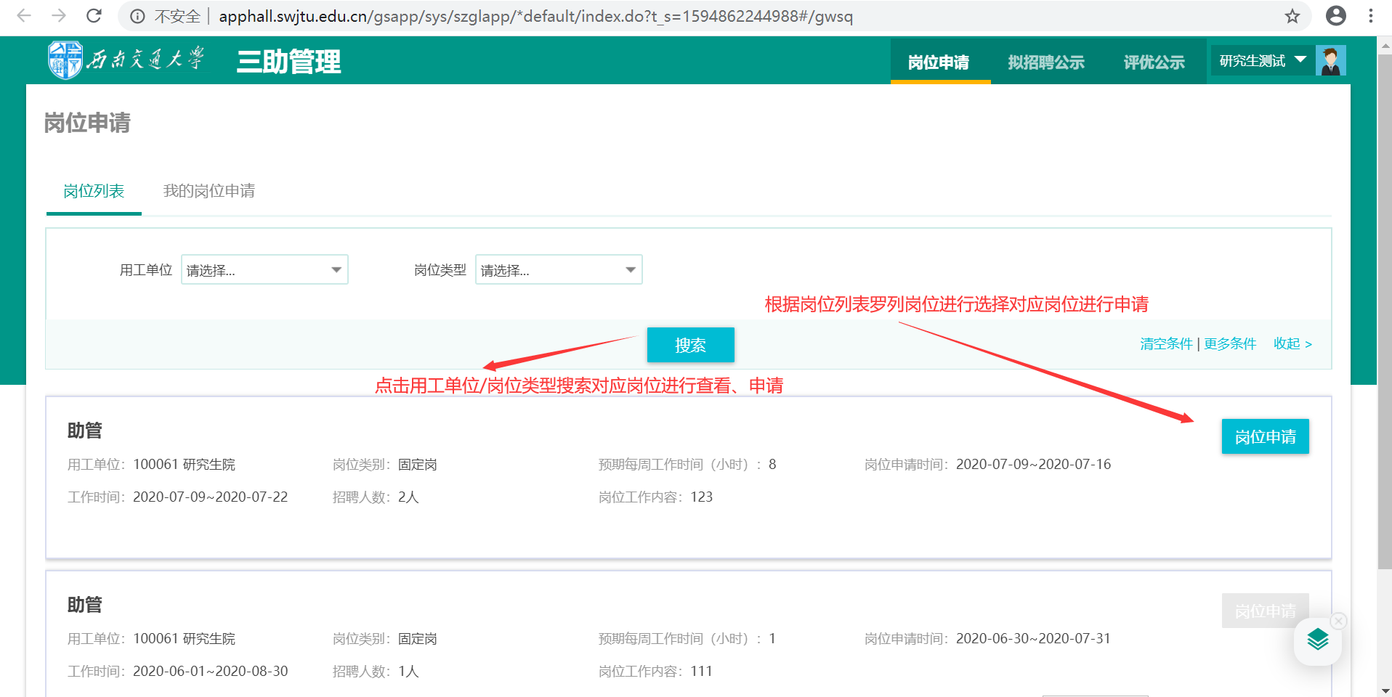

3.1.2我的岗位申请
查看已申请岗位以及岗位目前状态(注意：未审核记录可以撤销)

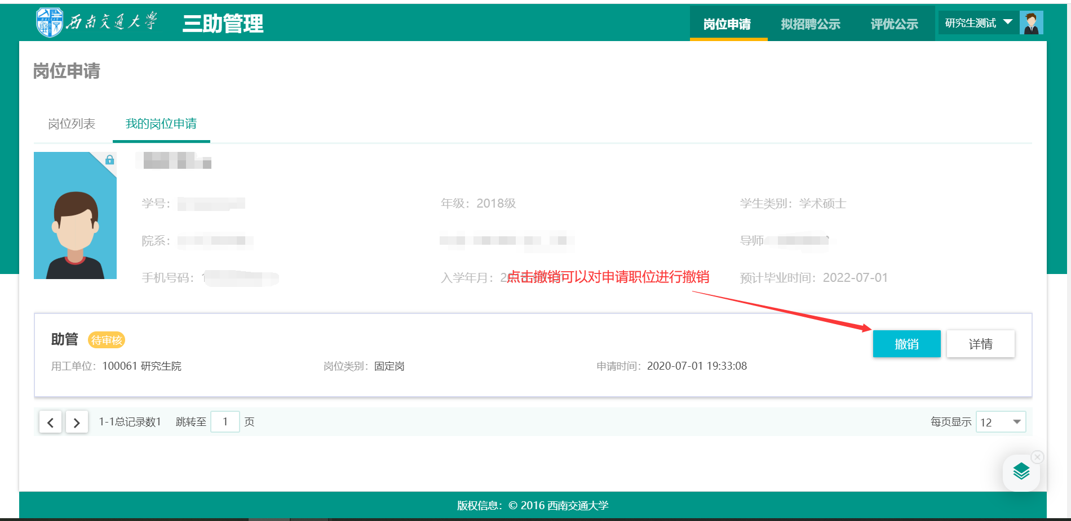

3.2拟招聘公示

